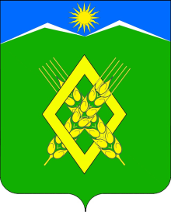

РЕШЕНИЕ

От 18.08.2025 №22/29

О внесении изменений в решение Совета Харьковского сельского поселения Лабинского муниципального района Краснодарского края от 24 декабря 2024 года № 8/7 «О бюджете Харьковского сельского поселения Лабинского района на 2025 год»

Совет Харьковского сельского поселения Лабинского муниципального района Краснодарского края, руководствуясь статьей 26 Устава Харьковского сельского поселения Лабинского муниципального района Краснодарского края РЕШИЛ:

1. Внести в решение Совета Харьковского сельского поселения Лабинского муниципального района Краснодарского края от 24 декабря 2024 года № 8/7 «О бюджете Харьковского сельского поселения Лабинского района на 2025 год» следующие изменения:
1) Пункт 1 части 1 статьи 1 изложить в следующей редакции:
1) общий объем доходов в сумме 6 169,0 тыс. рублей;
2) общий объем расходов в сумме 9 061,6 тыс. рублей;
3) Приложения 1-6 изложить в новой редакции (прилагается).
2. Контроль за исполнением настоящего решения возложить на комитет Совета по вопросам экономики, бюджета, финансов, налогов, законности, землепользования (Сахно Ольга Борисовна)
3. Настоящее решение вступает в силу со дня его официального опубликования.

И.о. председателя Совета

Харьковского сельского поселения

Лабинского муниципального района

Краснодарского края С.Н. Матыкина

